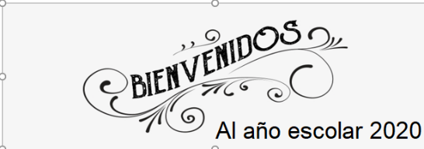
Liceo José Victorino Lastarria
Rancagua
“Formando Técnicos para el mañana”
Unidad Técnico-Pedagógica

LENGUAJE Y COMUNICACIÓN
GUÍA GÉNERO DRAMÁTICO 4° MEDIO

NOMBRE: ________________________________________ CURSO: _________ FECHA: ___________
OA 17- Realizar representaciones o lecturas dramatizadas.
Objetivo: Leer y observar obras dramáticas, para luego analizar recursos verbales y paraverbales.
Instrucciones: Realiza cada una de las actividades y envía las respuestas al correo: vink.meneses@gmail.com

¿Para comunicarnos, solo lo hacemos de manera verbal?
¿Qué otros elementos acompañan a las palabras cuando emitimos un mensaje?

→ Para comenzar, veremos una escena extraída de una película muda de Charles Chaplin, llamada “Tiempos modernos”

CINE MUDO Charlie Chaplin Charlot, Escena Inicio “Tiempos modernos”
https://www.youtube.com/watch?v=p6EsW2t4-lw

Responde:
1) ¿Se comprende la historia aún con la ausencia de diálogos? ¿Qué elementos colaboran en ello?
2) ¿Puedes inferir el perfil de cada uno de los personajes, solo con haberlos visto? Descríbelos brevemente.

COMUNICACIÓN VERBAL PARAVERBAL Y NO VERBAL
Comunicarse, según el Diccionario de la Lengua Española de la RAE, significa “Descubrir, manifestar o hacer saber a alguien algo”; es decir, la comunicación verbal se define como el traspaso de información mediante el uso de palabras que emite el hablante. Estas se seleccionan y combinan y se establece el nivel comunicativo adecuado para lograr la intención comunicativa que se ha propuesto el emisor, teniendo en cuenta las posibilidades que el sistema lingüístico permite y siguiendo una intención que el emisor se ha propuesto.
3) ¿Cuál es la intención comunicativa de la escena vista?
_______________________________________________________________________________________________________________________________________________________________________________________________________________________
4) ¿Qué hubiese cambiado en la escena de “Tiempos modernos” de haber incorporado la verbalización?
________________________________________________________________________________________________________________________________________________________________________________________________________________________

La intención comunicativa como emisor y receptor, es necesario saber que puede existir más de una intención en un mismo mensaje. Las intenciones comunicativas tienen relación con las funciones del lenguaje.
- Si se pretende convencer o disuadir a la persona. - Si se pretende informar. - Cuestionar o explicar.
5) ¿Qué intención comunicativa pueden tener los personajes de una obra dramática?
________________________________________________________________________________________________________________________________________________________________________________________________________________________
Comunicación Paraverbal

Cuando hablamos de una obra dramática, las palabras se ven complementadas con un conjunto de recursos de la voz, que algunas veces se intencionan en la escritura. Estos recursos, llamados paraverbales, se orientan a enfatizar o matizar el mensaje verbal, generar efectos en la audiencia, apoyar un estilo personal del personaje en su forma de expresión.
La comunicación paraverbal en la escritura de un texto dramático consiste en el uso de signos gráficos que precisan la intención de las palabras enunciadas. Entre los más destacados, están los signos de interrogación, signos de exclamación, comillas y puntos suspensivos.

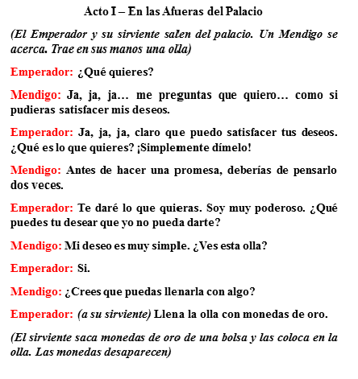
→ Por ejemplo, en este texto dramático, en cuyo diálogo se desarrolla entre dos personajes, más allá de lo escrito, la forma en que ambos personajes se comuniquen paraverbalmen-te, dependerá de las características o perfil de cada uno.

6) Lea este diálogo, pero siguiendo las siguientes características dadas que cambian el mismo texto a dos situaciones:

a) situación 1:
Mendigo: Humilde y tímido.
Emperador: Violento y arrogante.

b) situación 2:
Mendigo: Pícaro y extrovertido.
Emperador: Amable y delicado.

7) Al guiarse por las características dadas para cada situación, con los mismos personajes y un mismo diálogo, ¿el uso de la voz fue el mismo? ¿Cambió en lago la intención del texto? ¿Por qué?
_____________________________________________________________________________________________________________________________________________________________________________________________________________________________________________________________________________________________________________________________________________

Comunicación no verbal
Asimismo, se suman a las palabras y los recursos paraverbales, los elementos no verbales, que se definen como el conjunto de elementos que acompañan la emisión de las palabras, pero que no incluyen la articulación de estas. Cumplen las mismas funciones que los recursos paraverbales. Estos se observan en la gestualidad, en la distancia entre los personajes y en el espacio de la situación comunicativa.
LA KINÉSICA Y LA PROXÉMICA
El término “kinésica”, proviene de la misma raíz griega de “cinética”, es decir, “κίνησις” (movimiento), también recibe el nombre de lenguaje corporal (inclinar la cabeza, levantar las cejas, guiñar los ojos, levantar el dedo pulgar en señal de aprobación, la posición de los ojos y la mirada, es decir, las percepciones auditivas y táctiles con sus respectivas reacciones e interrelaciones)

La palabra “proxémica”, por otra parte, proviene del latín “proximus” (“prope” = cerca y “ximus” = como máximo) y fue acuñada por el antropólogo estadounidense Edward T. Hall (1914-2009) [2], para describir las distancias medibles entre las personas mientras éstas interactúan entre sí. Este término hace referencia al empleo y a la percepción que el ser humano tiene de su propio espacio físico, de su intimidad personal; de cómo y con quién lo utiliza.

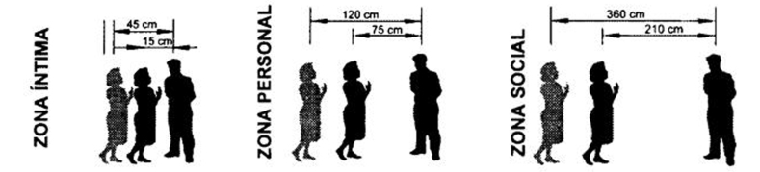

Responde:
1) ¿Qué distancia física tomas con un desconocido, en comparación a un amigo(a)?
2) Cuando ves a dos personas conversando en la calle, ¿puedes notar qué tipo de relación tienen? ¿Por qué?

ACTIVIDAD:
A continuación, se presenta un extracto del inicio de la obra nacional “Isabel desterrada en Isabel”de Juan Radrigán.
Lea el texto, describa a los personajes y luego realice la lectura dramatizada de la escena.
Isabel desterrada en Isabel
https://www.youtube.com/watch?v=fEh-pa7R1uc

Isabel desterrada en Isabel
La acción transcurre en cualquier calle de cualquier parte. La escenografía se reduce a un tarro de basura. La mitad de uno de esos tambores de aceite. Una luz blanca, tristona, iluminará la escena. La mujer, Isabel, astrosa, de cualquier edad más allá de los cuarenta años, aparece cojeando. De una de sus manos cuelga, medio arrastra un saco quintalero, que el uso constante ha tornado de color indefinido; en él guarda algunas pertenencias. Inspecciona brevemente el lugar. Se dirige hacia el tarro, deja el saco en el suelo y se sienta en la cuneta.

Isabel
(Sacándose un zapato):Pucha, lo único que faltaba era que me le hubiese desinfla’o una ruea ( Lo examina).
Ah, menos mal que’s un clavo nomá. (Buscando con la mirada) No hay ni ‘una piedra; chitas que estamos mal, Isabel. (Al tarro). ¿ Voh tenís que me emprestís algo pa’ golpiar? Te lo degüelvo al tiro. (Se para, busca; saca un pedazo de fierro).

Aquí ‘stá po, gracias, compadre; usté es el único güena voluntá qu’encontrao hoy día, toos los demás se arrancan cuando me acerco, se arrancan como de la peste.( Se encoge de hombros).Güeno que vamo hacerle po, así es la vida. Ya, listo, Isabel, con este fierro tamos flor.Un toquecito por si se levanta polvo cuando golpiemos y los ponimos a trabajar. (Al tarro).Sí po, hay que cuidarse mucho la garganta, ¿No vis qu’ el esmó la pone ronca a una? ( Vuelve a sentarse, hurga en el saco; saca una botella y bebe. La tapa, la guarda; coge el zapato y comienza a golpearlo. Mira el efecto).¿Sabís que más Isabel?, si seguís machucándolo se te va a partir en dos; mejor lo arreglai bien en la casa.
(Al tarro).No, si tengo casa.( Pausa).Pero no mi ‘hallo encerrá, me gusta tar al medio de la vía; ver casas, gente, perros, árboles,pájaros, toas esas cuestiones que le dicen a una que no sia muerto, aunque el corazón haya caío a un hoyo donde no hay ninguna lu. Es cierto que toos los días paso sola, pero parece qu’el domingo una tuviera dos veces abandoná. Yo no sé por qué pasa eso, no sé por qué en los días de fiesta me duele más pa’ entro la soledá: por eso salgo a andar.( Presta atención a un transeúnte-que no se ve-. Cuando pasa junto a ella).Oiga, ¿no tiene un cigarro que me dé? Hace tantos días…(El transeúnte parece seguir de largo. Isabel se encoge de hombros. Al tarro)¿Qué’stábamos hablando?ah, de la casa. Claro, sí tengo. No te voy a decir que es un tremenda casa, no , pa’ que te voy a venir con grupos; es una mejorita nomá que levantamos con el Aliro, por allápor el final de Santa Rosa…¿sabís?, tábamos re bien, pero de repente se les ocurrió hacer ahí unos de esos edificios bonitos aonde vie la gente que tiene billete, y vinieron y se los llevaron a toos pa’ otros laos.A nosotros con el Aliro no los dieron ni bola, porque no éramos na casaos, ni teníamos hijos. Yo lo quería a él y me quería a mí, pero los pedían un papel firmao donde dijera eso.(Al público).”Oiga-le dije al caballero que estaba incribiendo-,pero ese papel tendría que firmarlo Dios nomá po.¿Y a ónde quiere que lo encontremo?” Y empecé a peguntar: (señalando):¿ sae usté a ónde está?¿Sae usté a ónde ‘stá? ¿Sae usté a ónde ‘stá?( Al tarro). La gente se encogía de hombros, miraba pa’ otro lao, o se tiraba a reír, como si una tuviera preguntando por alguien que se había muerto hacía mucho tiempo.( Pensativa).¿Pero él no se ha muerto, verdá?Si se hubiera muerto se habría muerto la vía también(…)

Responde:
1) ¿Qué características físicas y psicológicas tiene el personaje?
2) Si tuvieses que representar esta obra, ¿cómo sería la kinésica y la proxémica del personaje?
3) ¿Qué visión de mundo se proyecta a través de este monólogo?
4) ¿Qué rasgos positivos destacas de la personalidad de Isabel?
5) ¿Cómo se interpreta el título del monólogo?

